Kontrakt
Szanowni Rodzice!
Czy deklarujecie:
- udział Waszego dziecka w Programie Przedszkolnej Edukacji Antytytoniowej „Czyste Powietrze wokół nas”,
- osobiste przestrzeganie zasady nie palenia papierosów przy dziecku,
- udzielanie wsparcia dziecku w sytuacjach, gdy chce uniknąć zadymionych pomieszczeń oraz w sytuacjach, gdy ktoś przy nim pali.

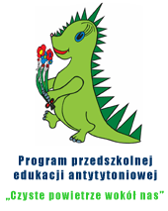
Podpisy Rodziców:

